中国科学技术大学09-10学年第二学期
现代控制理论试卷答案及评分标准

第一题 （20分）
1、能控标准型实现 ……5分
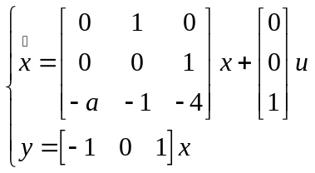
2、稳定性分析，用劳思判据
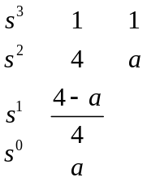
保证首项不变号，即：
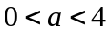，； ……3分
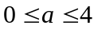，系统李氏稳定； ……2分
BIBO稳定指既约的传递函数的极点都位于左半平面，即要比渐近稳定多考虑极零点对消的情况，即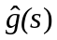的分母中有一因式为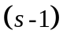，根据因式除法可得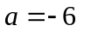，故：
和，系统BIBO稳定。 ……2分
能观性分析 ……3分
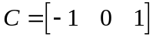
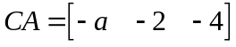
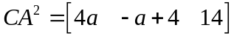
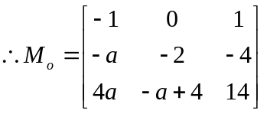
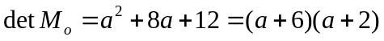，故：
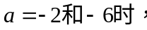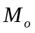不满秩，系统不能观；
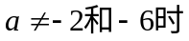，满秩，系统能观；
3、当系统BIBO稳定且不渐近稳定时，，此时：
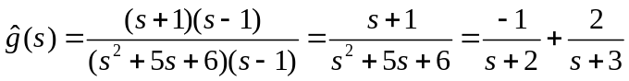
约当型实现为：
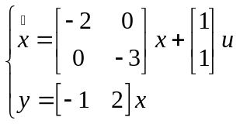（根据对偶原理的其他写法都对） ……5分

第二题 （15分）
解: 1. （3 分） 方法一
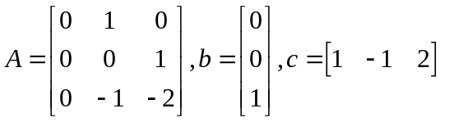 …….1分
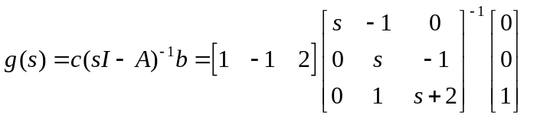 …….1分
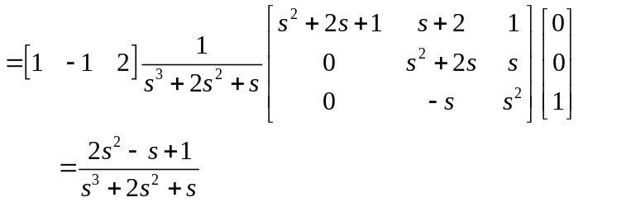 …….1分
方法二
由能控标准型直接可得 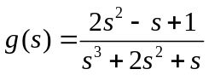 ….....3分
2． （12 分）
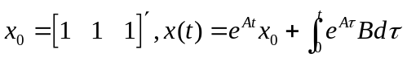 ….公式2分
求解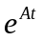 （6分）
待定系数法
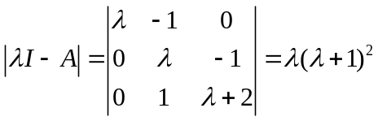 ，特征值为0，-1，-1 …. 1分
设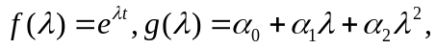，则：
求出，因此， …. 2分
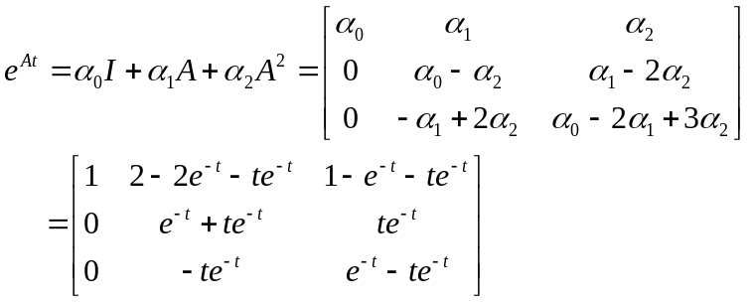 … 3分
求解完毕，共6分
根据 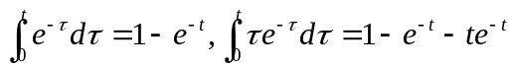 …..积分计算1分
可得出：
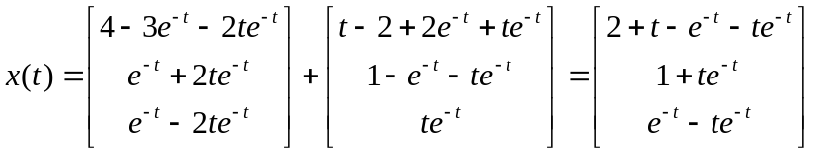 …计算x(t) 2分
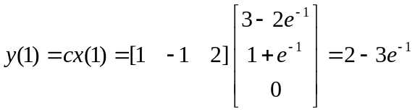=0.8964 …..计算y(1) 1 分

第三题 （10分）
方法一：
令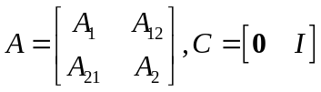，则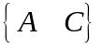能观，设为维，为维，根据能观性校验定理，有：
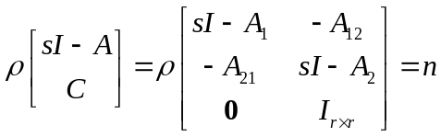， …2分
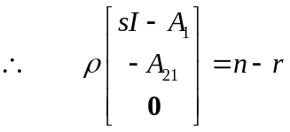，即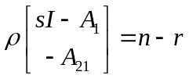满秩， …5分
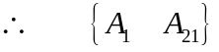能观。 总分10分
写出能观性校验、能观矩阵等概念的，给2分。
方法二：
令
假设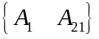不能观，则存在非零向量使得：
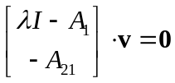，即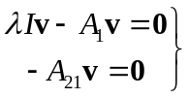， …3分
令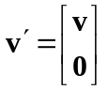，可知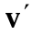也为非零向量，
有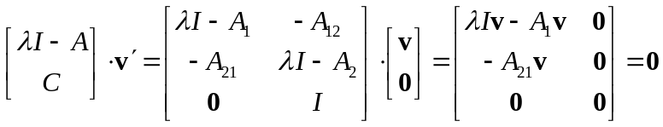， …5分
可以推出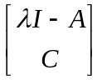不满秩，进而得到是不能观的。
根据逆否命题，本题中能观。 …总分10分

第四题 （25分）
1．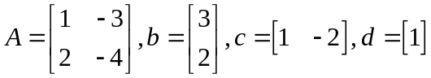
经判断易知系统是能观的，故渐近观测器存在，且因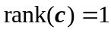，故系统的最小维状态观测器的维数是
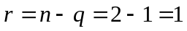 （判断能观性及维数）…2分
设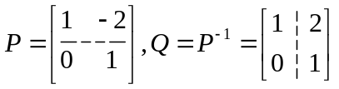 …1分
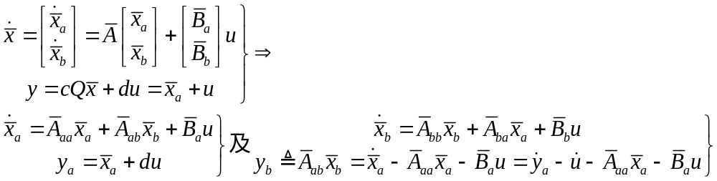
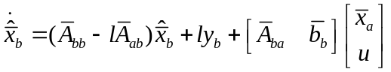
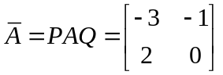，故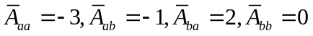
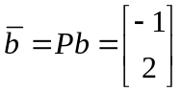，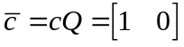 ，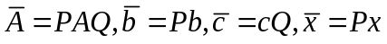
（求出变换后的矩阵） …1分
要求特征值为-4，故有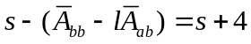，即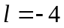
（求出，计算错误扣1-2分）…2分
此时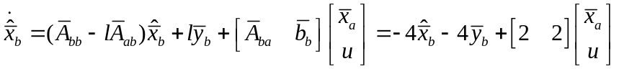
…2分
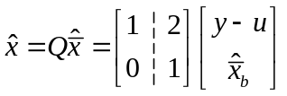
（没有考虑矩阵d影响的扣一分）…2分
第一小问10分
2. 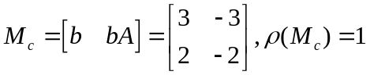,系统不能控，
…3分
无法通过状态反馈配置极点。
…4分
第二小问7分
3.状态观测器：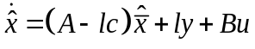
状态反馈： 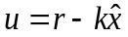
（写出状态反馈及状态估计器形式）…2分
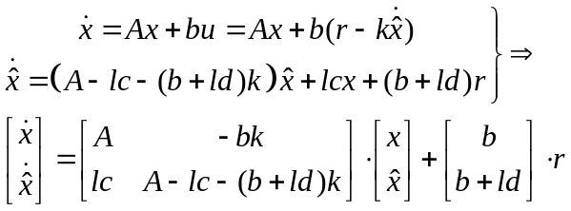
（列出闭环系统）…4分
设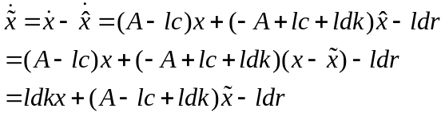
则
故增广状态方程为：
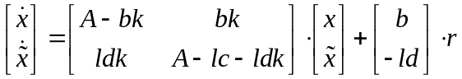
（写出增广形式，没有考虑矩阵d的扣一分）…2分
第三小问8分 本题总分25分
第五题 （15分）
- 设线性定常系统状态方程为：
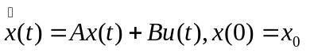 ……1分
性能指标为：
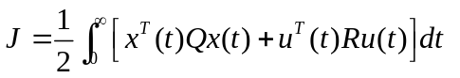 ……1分
式中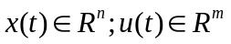，且无约束，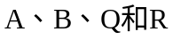和适当维数的矩阵，且Q非负定，R正定，若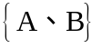完全可控，刚存在唯一的最优控制： ……3分
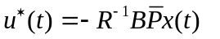 ……3分
最优性能指标为：
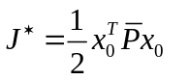 ……1分
其中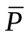满足黎卡提矩阵代数方程：
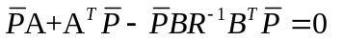 ……1分
- 上述条件不是充要条件； ……1分
不能保证系统一定是渐近稳定的； ……1分
还要增加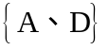完全可观，其中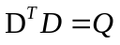，且D任意。 ……3分

第六题 （15分）
解：
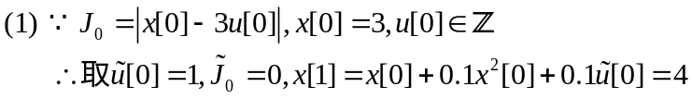 …… 3 分
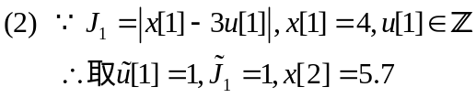 ….. 3分
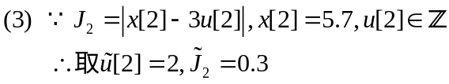 …… 3 分
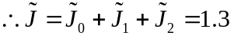 …… 1 分
：
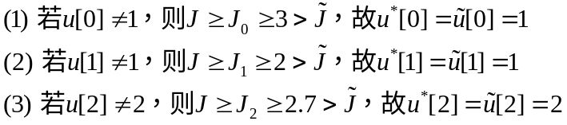 …… 4 分
综上可知，最优控制序列为{1,1,2}，最优性能指标为1.3 …… 1 分

